//*TODO:*

* *Separar requisitos funcionais dos não funcionais*
* *ICA e caso de uso do gerar questionario*
* *Passar para asciidoc*

**2.5. Requisitos Funcionais do Editor MCQ**

Os Requisitos Funcionais são as funções que o sistema deve realizar, captura a relação entre o sistema e seu ambiente (ROMAN, 1984). Para realizar a análise dos requisitos funcionais desse projeto, a leitura dos guias de elaboração do INEP foi a principal fonte de informação, a ponto que tais guias fornecem ao elaborador o método que deve ser seguido para a construção de um item, bem como sua estrutura. Tal método descrito, dá origem ao requisitos funcionais do Editor MCQ, pois a aplicação deverá cumprir com as restrições descritas nos guias, para que as funções que realiza estejam de acordo com que é previsto pelo INEP na construção de um Item.

Para melhor entender e descrever os Requisitos Funcionais do Editor MCQ, pode-se usar uma técnica de modelagem denominada de *Caso de Uso*, e é definida como um documento narrativo que descreve a sequência de eventos de um ator que usa um sistema para completar um processo (JACOBSON, 1999). Entendendo-se os fluxos a serem realizados pelo usuário, descobre-se os Requisitos Funcionais do sistema, ou seja, as operações que o sistema deve realizar para atender às necessidades do usuário.

Em adição aos Casos de Uso, o diagrama de Interface com o Ambiente (ICA) fornece uma primeira visão de como os requisitos funcionais descritos são aplicados na interação com o usuário, ao mesmo tempo que torna o Caso de Uso mais ilustrativo. A partir dos requisitos funcionais, são desenhados os campos que deverão ser dispostos ao Elaborador para que possa realizar os fluxos descritos nos Casos de Uso do cadastro das Matrizes e Itens e geração do questionário.

**Figura x - Diagrama de Casos de Uso do Editor MCQ**

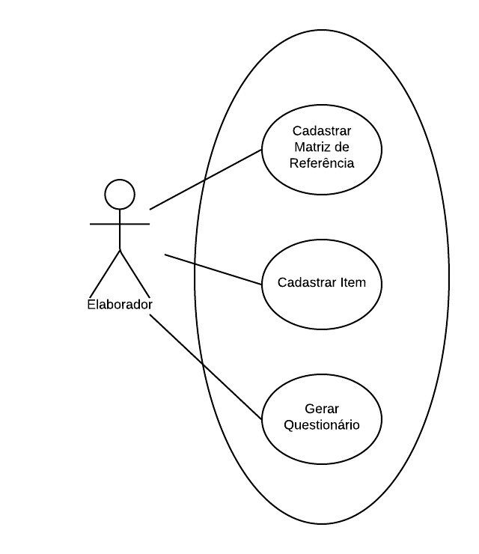

**Fonte: o autor**

## Cadastro da Matriz de Referência

A aplicação deverá fornecer um meio para cadastro de Matrizes de Referência pelo elaborador, possibilitando o cadastro das competências, capacidades cognitivas e as habilidades. O elaborador deve poder cadastrar uma nova matriz e editar matrizes previamente cadastradas. No momento de salvar, a aplicação deverá realizar validações quanto o preenchimento de todas as competências e capacidades cognitivas, avaliando se há pelo menos uma habilidade atrelada a cada um deles, fornecendo ao elaborador a oportunidade de revisar as edições realizadas ao salvar a matriz.

**Figura x. ICA do Editor de Matriz de Referência**

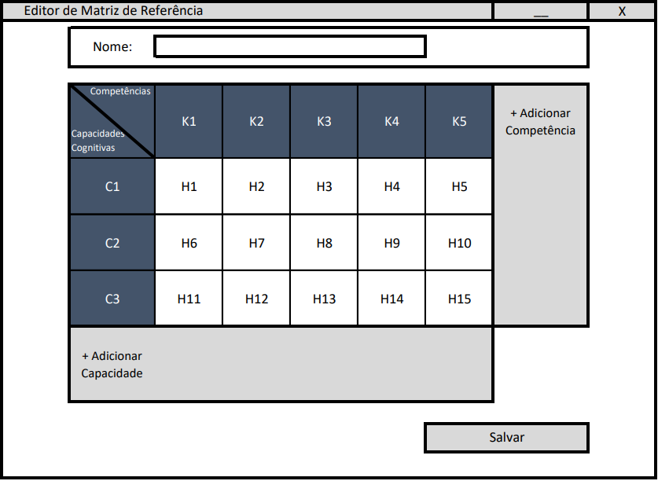

**Fonte: O autor.**

**Caso de uso:** Cadastrar Matriz de Referência

**Ator:** Elaborador de Itens

**Sumário:** Este caso de uso elucida o processo de cadastro de uma Matriz de Referência pelo Elaborador.

**Pré-Condições:** O autor deve estar identificado e autenticado e deve ter em mãos a Matriz de Referência que deseja cadastrar.

**Pós-Condições:** A Matriz de Referência deverá ser armazenada pelo sistema

**Cenário de Sucesso Principal:**

1. No menu principal o Elaborador clica em “Cadastrar Matriz de Referência”, o sistema redireciona para a tela de cadastro de Matriz.
2. Na tela de cadastro de Matriz, o Elaborador insere o nome da matriz no campo indicado.
3. O Elaborador então adiciona o número de competências e capacidades desejadas clicando em “Adicionar”.
4. O Elaborador escreve o nome das competências e capacidades editando os cabeçalhos das colunas e linhas
5. O Elaborador edita as células de habilidades a partir do cruzamento da competência com a capacidade
6. O Ator clica em “Salvar”, o sistema informa que a Matriz de Referência foi armazenada com sucesso.

**Fluxos alternativos:**

**Preenchimento apenas parcial das competências ou capacidades.**

1. O Elaborador escreve o nome das competências e capacidades editando os cabeçalhos das colunas e linhas, deixando campos em branco.
2. O Elaborador edita as células de habilidades a partir do cruzamento da competência com a capacidade.
3. O Ator clica em “Salvar”, o sistema informa que a Matriz de Referência está incompleta e que habilidades em branco ou que não possuem capacidade ou competência preenchidos não poderão ser usadas para cadastrar um Item, e deve perguntar ao usuário de deseja confirmar ou alterar as informações inseridas.
4. O Elaborador clica em “Confirmar”, o sistema deve armazenar a Matriz incompleta para posterior consulta ou edição.

## Cadastro de Itens

Quanto ao cadastro de itens, a aplicação deve permitir o cadastro de cada parte componente do item: texto-base, enunciado, gabarito e distratores. Após o cadastro, o elaborador deverá poder editar Itens previamente cadastrados, para possíveis ajustes e melhoras. O autor primeiramente deverá escolher uma habilidade em uma Matriz de Referência, na qual se baseará para construir o item. Caso tal habilidade já tenha sido usada em uma elaboração anterior, deve-se mostrar um aviso ao autor. A aplicação deve mostrar todas as matrizes cadastradas, disponibilizando um meio de fácil entendimento para a seleção da habilidade desejada. Os campos da estrutura do item só devem ser habilitados após a escolha de uma habilidade.

Como indicado no Guia de elaboração de itens, o texto-base poderá conter imagens, gráficos e tabelas, fazendo-se fundamental que aplicação forneça tal suporte para o elaborador, avaliando a qualidade da imagem sendo inserida, evitando imagens com deformações e resolução baixa. Para tanto, a aplicação deve fornecer um editor interativo que possibilite a inserção de imagens e tabelas, semelhante a editores de e-mail, verificando o tamanho das imagens carregadas. Ainda sobre o texto base, deverá ser fornecido um meio para inserção de possíveis referências bibliográficas, conforme as normas da ABNT.

O gabarito e os distratores terão estruturas semelhantes de cadastro, com um campo para o texto da alternativa e um segundo campo de justificativa, os quais a aplicação deverá validar que não estão vazios e que possuem extensões semelhantes.

A aplicação deverá realizar a validação dos textos, tanto nos campos cadastrados na Matriz de Referência quanto nos campos cadastrados no Item, verificando ortografia, gramática e pontuação, sugerindo ao elaborador possíveis correções.

**Figura x. ICA do Editor de Itens** 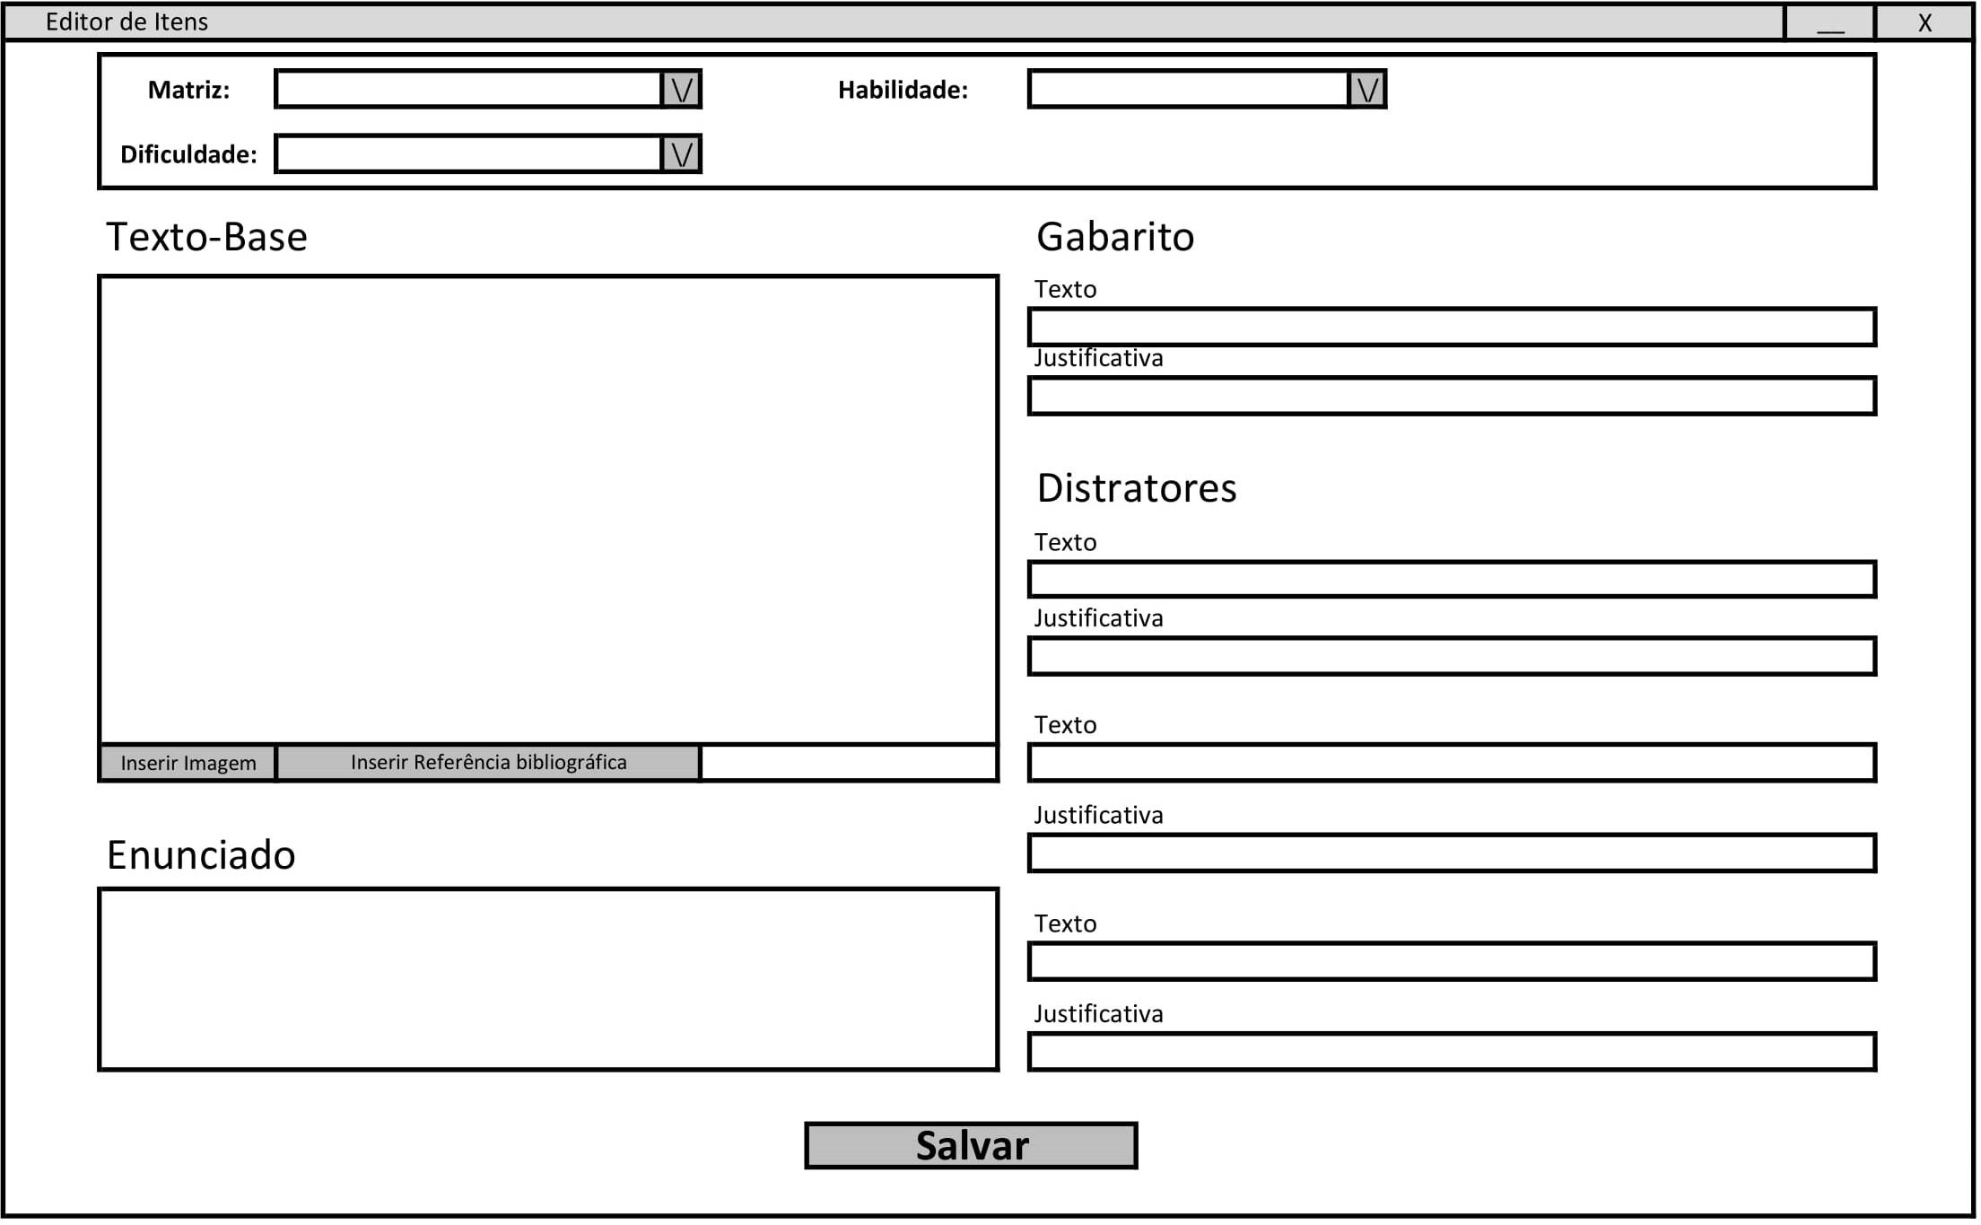

**Fonte: elaborado pelo autor**

**Caso de uso:** Cadastrar Item

**Ator:** Elaborador de Itens

**Sumário:** Este caso de uso descreve o processo de cadastro de um Item

**Pré-Condições:** O autor deve estar identificado e autenticado e deve ter pelo menos uma Matriz de Referência previamente cadastrada.

**Pós-Condições:** O Item deverá ser armazenado pelo sistema

**Cenário de Sucesso Principal:**

1. No menu principal o Elaborador clica em “Cadastrar Item”, o sistema redireciona para a tela de cadastro de Item.
2. O Elaborador seleciona uma Matriz cadastrada na lista previamente carregada. O sistema deverá carregar as Habilidades da Matriz escolhida quando essa seleção for realizada.
3. O Elaborador seleciona a Habilidade que norteará a construção do Item, o sistema deverá avisar o usuário caso tal habilidade já tenha sido usada para a elaboração de outro item.
4. O ator escolhe o nível de dificuldade do Item
5. O Elaborador escreve o texto base, eventualmente adicionando imagens, gráficos ou tabelas no campo indicado.
6. O Elaborador escreve o enunciado no campo indicado.
7. O Elaborador escreve os textos e as justificativas das alternativas, o sistema deverá alertar para textos de alternativas com tamanhos muito discrepantes.
8. O ator clica em salvar, o sistema mostra um resumo do item e deve perguntar ao usuário de deseja confirmar ou alterar as informações inseridas.
9. O Elaborador clica em “Confirmar”, o sistema deve armazenar o item para posterior consulta ou edição.

**Fluxos alternativos:**

* **Alternativas com tamanhos discrepantes**
* **Enunciado muito longo**

## Geração do Questionário

Após o cadastro das matrizes e dos itens, a aplicação deverá fornecer a possibilidade da elaboração de um questionário MCQ. O elaborador selecionará uma das Matrizes de Referência cadastradas e o número de Itens que deseja utilizar no questionário. A aplicação deverá montar um questionário com Itens de todas as dificuldades, buscando um número similar de Itens por dificuldade, possibilitando o elaborador substituir ou remover Itens. Assim que a estrutura do questionário estiver pronta, o elaborador deve poder imprimir ou gerar um arquivo com o questionário montado.

**Caso de uso:** Cadastrar Item

**Ator:** Elaborador de Itens

**Sumário:** Este caso de uso descreve o processo de cadastro de um Item

**Pré-Condições:** O autor deve estar identificado e autenticado e deve ter pelo menos uma Matriz de Referência e um Item previamente cadastrados.

**Pós-Condições:** O sistema deverá gerar um questionário, fornecendo opções de armazenamento e visualização.

**Cenário de Sucesso Principal:**

**Fluxos alternativos:**